§
WMSW2A-DS-SA-010Описание стандартных отчетов для ДП

Контроль документа
Записи изменений
Дата | Автор | Версия | Изменения
Оглавление
Контроль документа 1
Оглавление 3
1. Отчетность 4
1.1. Базовые отчеты 4
1.1.1. Технологические печатные формы 4
1.1.2. Стандартные отчеты 11

Отчетность
Для построения отчетов в СУ используются возможности специальных программ – генератора отчетов «Crystal Reports» и генератора наклеек «BarTender».
Отчетами в СУ считаются все аналитические отчеты и этикетки, а также печатные формы – технологические документы, нужные для функционирования СУ.

Базовые отчеты

Технологические печатные формы
Ниже приведен список технологических печатных форм в базовой поставке СУ. Отчеты формируются в генераторе Crystal Reports и могут изменяться в ходе эксплуатации администратором СУ, либо службой поддержки Солво.

      - Приемный лист
Форма представляет собой перечень товаров, которые должны быть приняты по документам ПО (см. Error: Reference source not foundError: Reference source not found). В шапке документа указан номер ПО в СУ цифрами и штрих-кодом, поставщик.
Далее в отчете перечислены наименования товара, код товара (цифрами и штрих-кодом), ожидаемое количество. Для удобства сканирования штрих-коды на листе разнесены подальше друг от друга – в нечетных строках справа штрих-код, слева название, в четных наоборот.
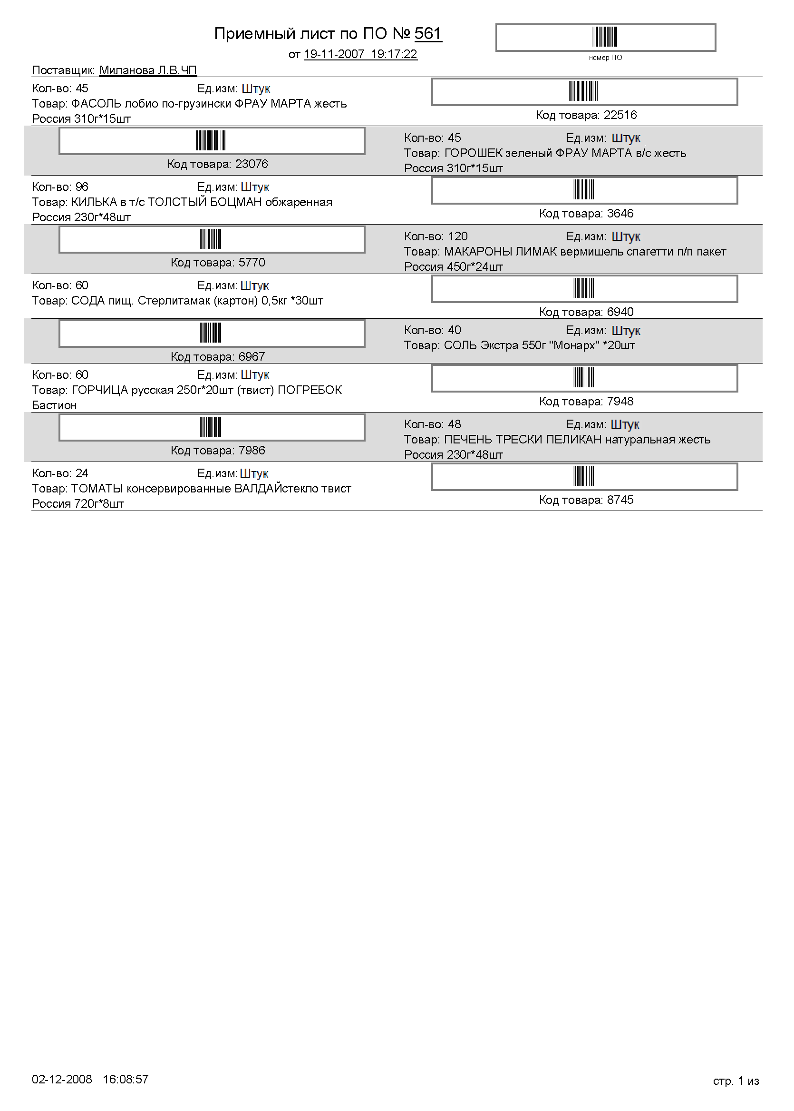

      - Различия по факту приема
Форма представляет собой перечень позиций ПО, по которым зарегистрированы расхождения при приемке товара. В форме отображается номер строки приходного ордера, код и наименование товара, ожидавшееся, принятое количество и получившаяся разница.
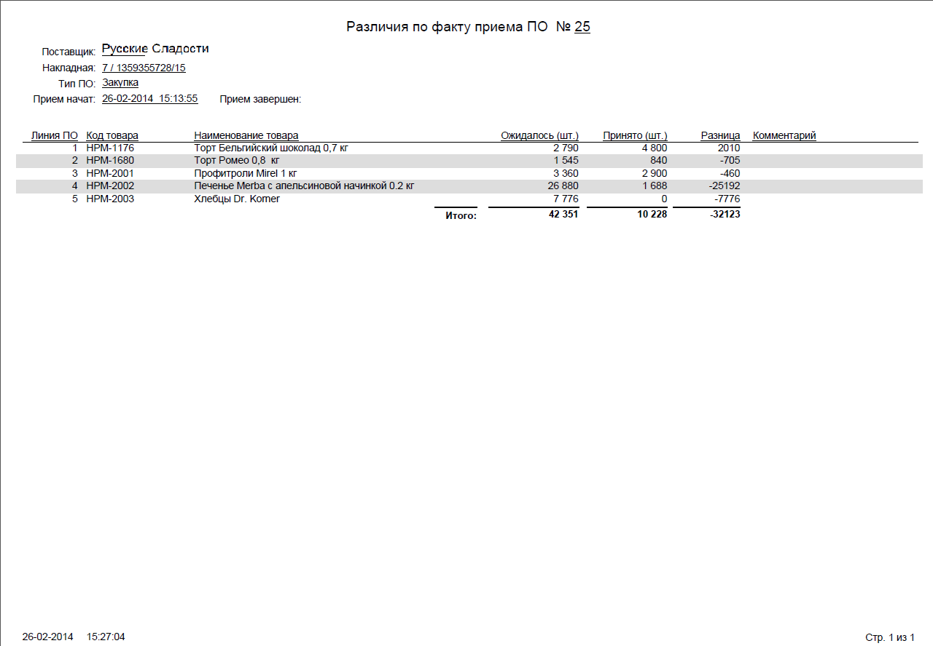

      - Приемный акт
Первая страница формы представляет собой бланк акта по приемке товара. По данным СУ в нем заполняется только дата и время приемки. На следующих страницах приводятся результаты приемки: номер накладной (это номер УП в ГС), наименование товара, количество по документам (ожидалось по УП), «фактически» (реально принято), расхождение.
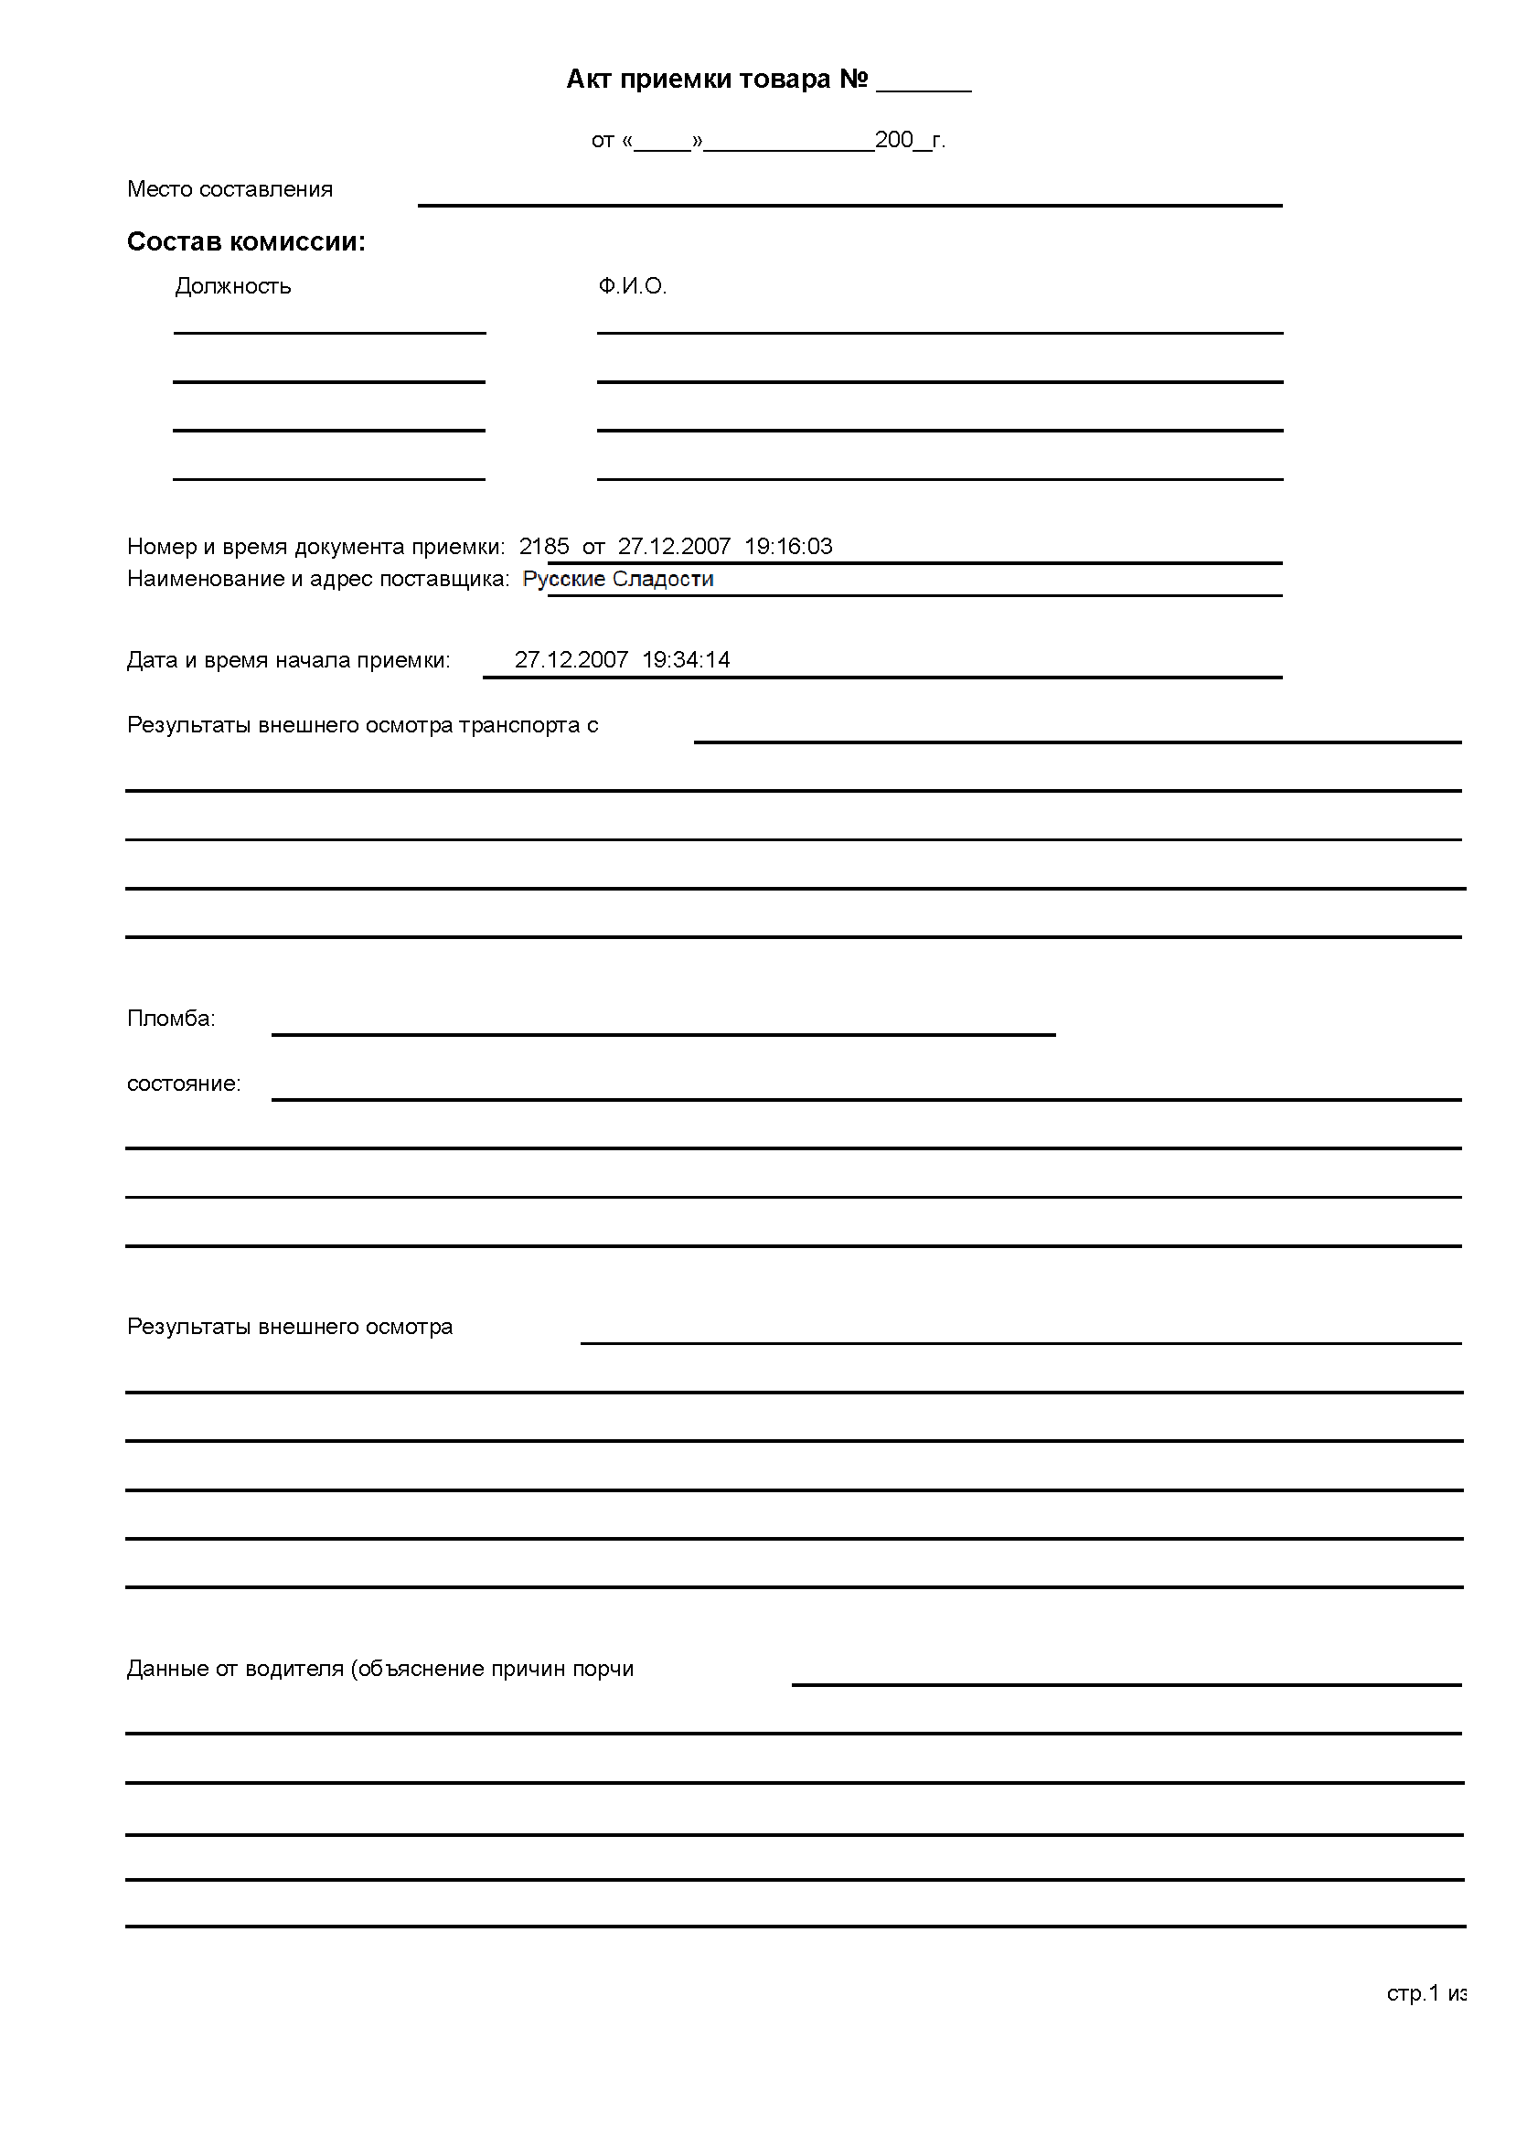 | 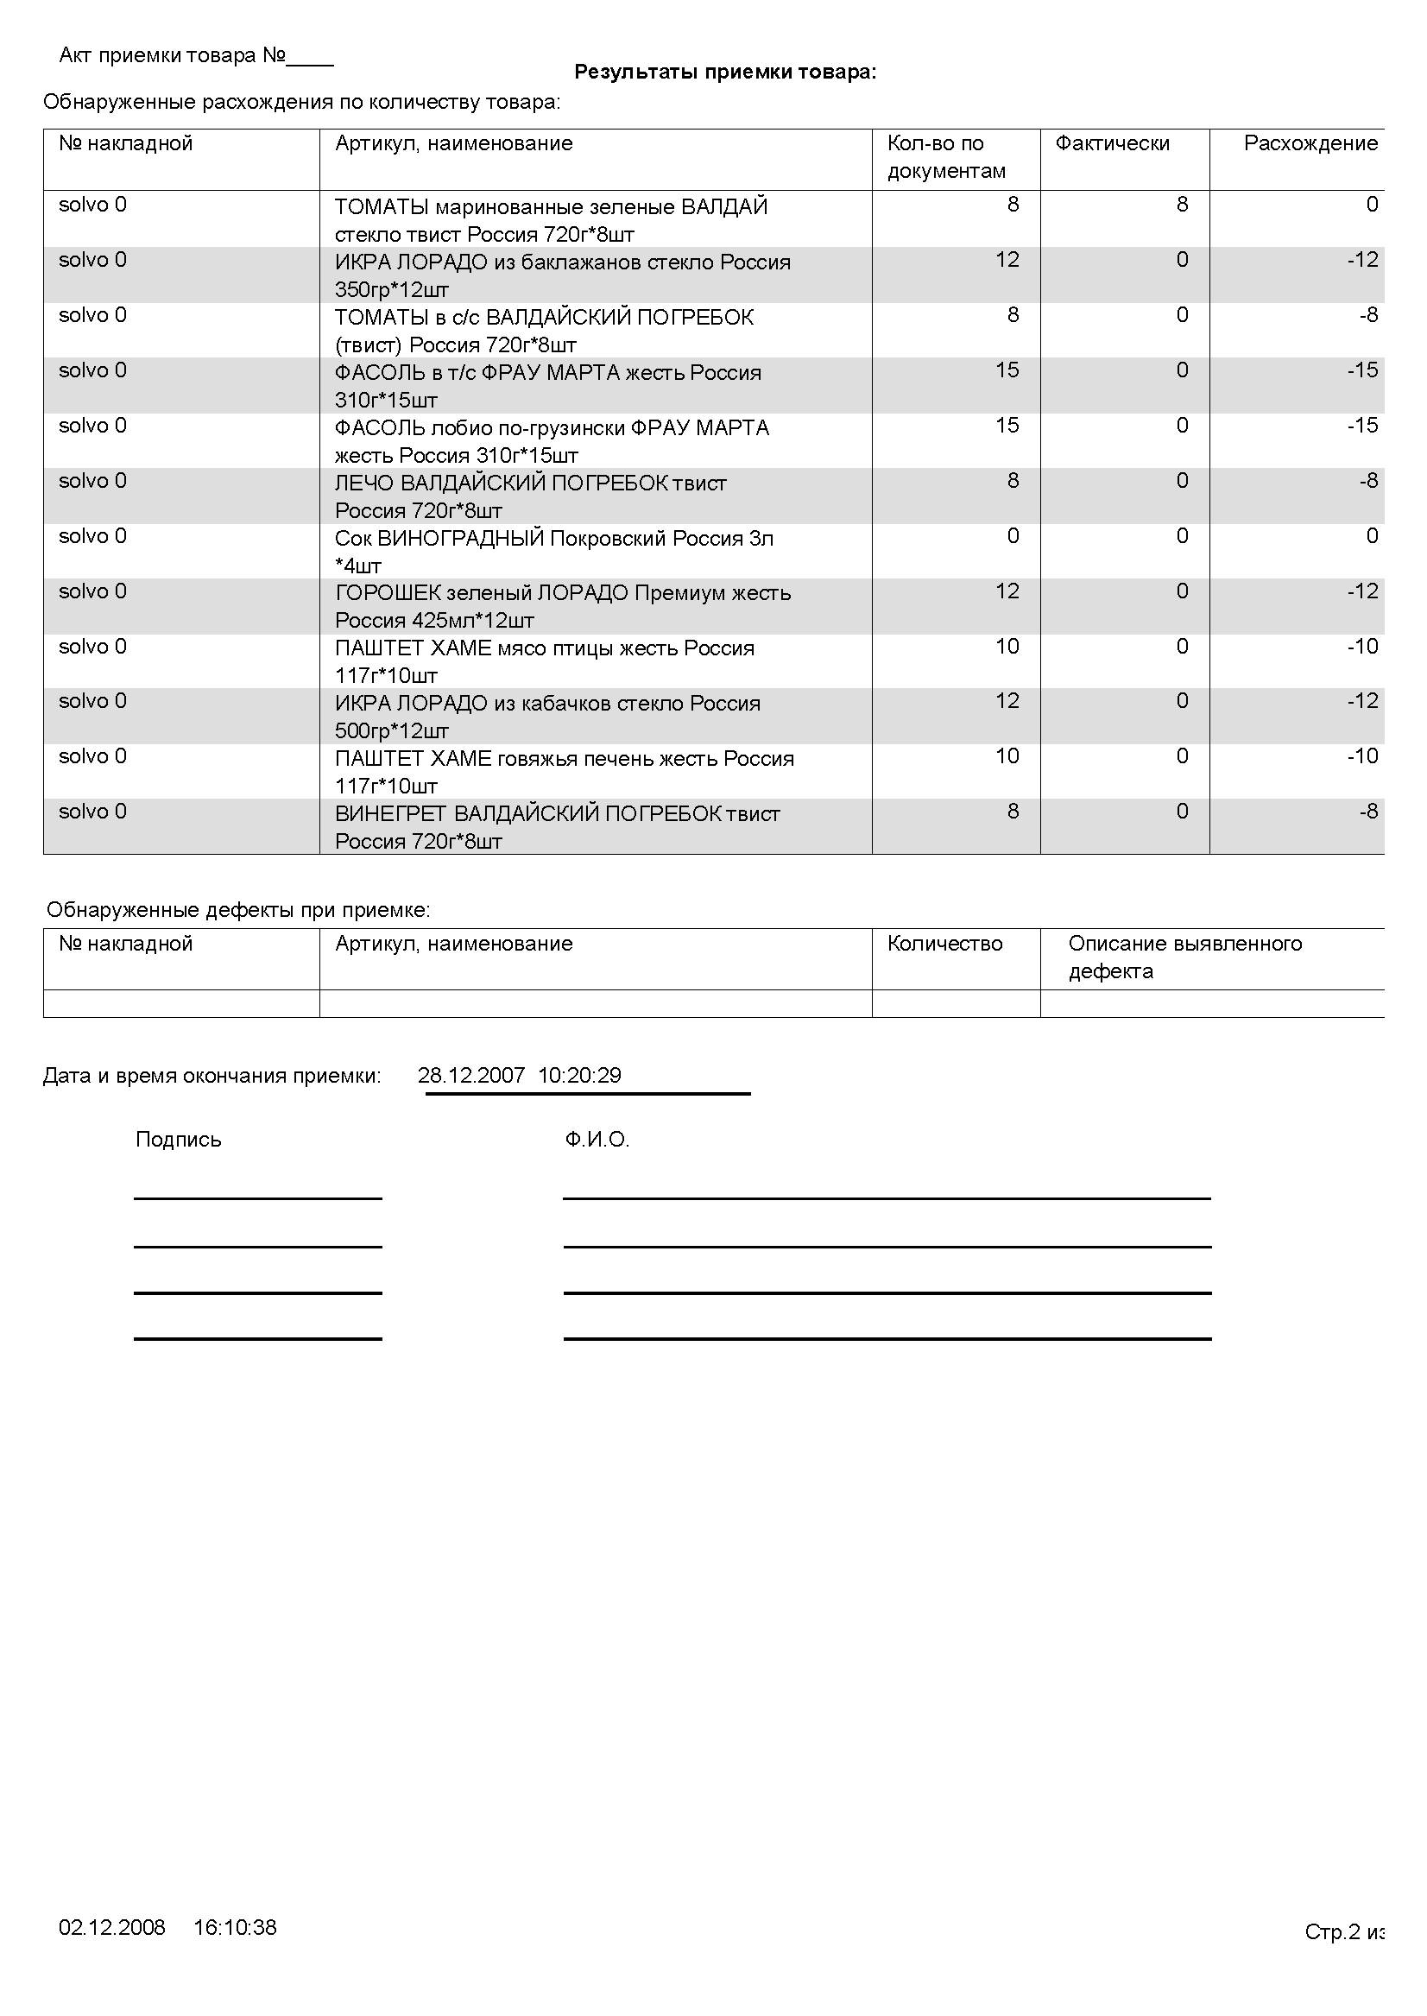
      - Лист отбора
Форма используется при отборе по «бумажной» технологии, форма является заданием одному оператору выполнить отборы по заказу. В форме отображается перечень позиций для отбора, сформированный в СУ, а также дополнительная информация об отборах:
- Место отбора – имя ячейки, из которой необходимо отобрать товар;
- Из груза – имя груза, из которого нужно совершить отбор;
- Код товара – код товара для отбора в СУ;
- Наименование – наименование товара для отбора;
- Упаковка – в каких упаковках необходимо совершить отбор;
- Кол-во упаковок – количество для отбора в упаковках, в которых хранится товар в грузе;
- Кол-во (шт) – количество для отбора в штуках.
В форме оставлены пустыми поля «Отобрано» и «Примечание» для пометок оператора, который будет совершать отбор.
Заполненная форма передается менеджеру для занесения в СУ, для целей быстрой фиксации выполнения работ форма снабжена штрихкодом листа отбора.
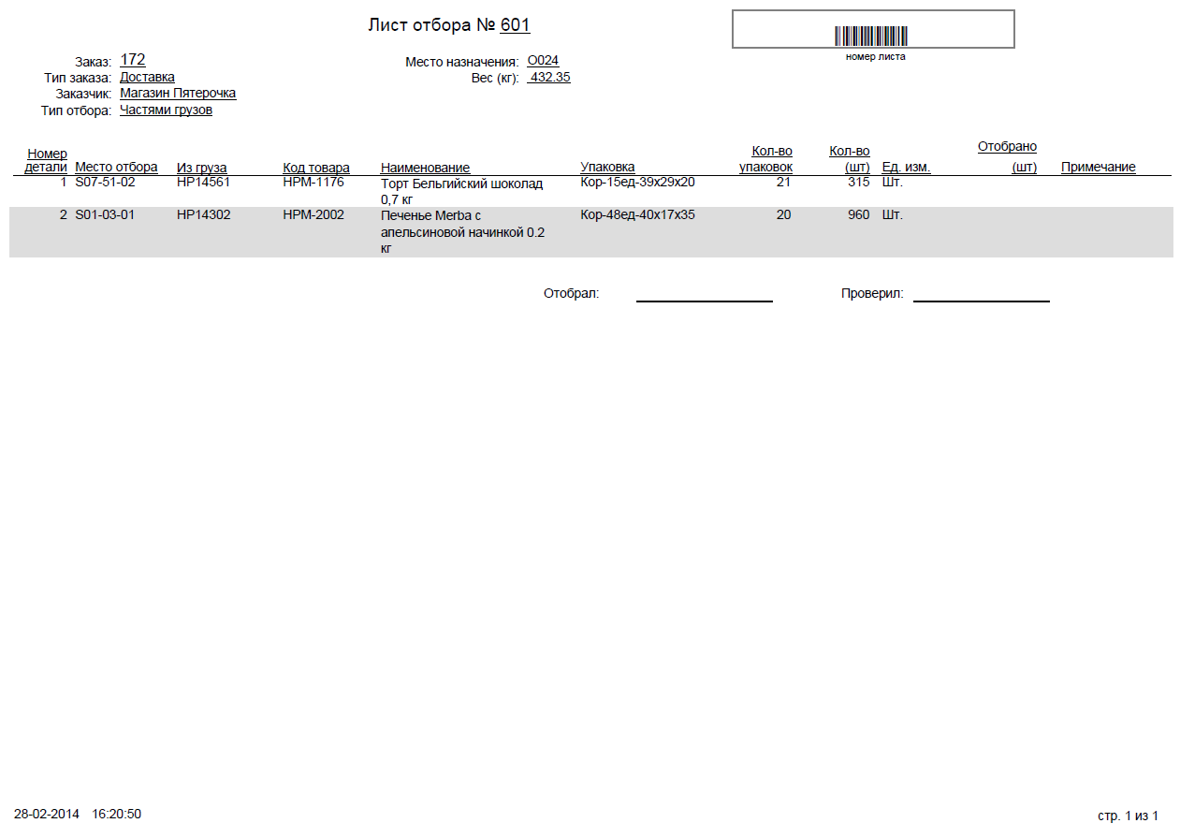

      - Упаковочный лист на контейнер - паллету
Упаковочный лист представляет собой перечень всех грузов в готовом к отгрузке контейнере-паллете. В шапке документа указаны: имя контейнера по СУ, место комплектации, дата отгрузки, номер заказа по СУ и по ГС, тип заказа, получатель, суммарный вес контейнера.
Каждая строка таблицы соответствует одному грузу. Грузы собраны в блоки по товарам. Вначале в таблице указана суммарная информация по товару: код товара, наименование товара, количество коробок и штук. Затем идет разбивка по грузам: имя груза, упаковка, количество штук и коробок (для штучных грузов количество коробок = 0), место (имя контейнера-коробки для штучных грузов, пусто для коробочных грузов).
Под таблицей – суммарные цифры по контейнеру: всего штук, всего коробок, в том числе однородных коробок, в том числе сборных коробок. Сборные коробки – это коробочные контейнеры, в которых лежат штучные грузы.
В отчете указаны также ФИО оператора, упаковавшего контейнер-паллету через сценарий РДТ.
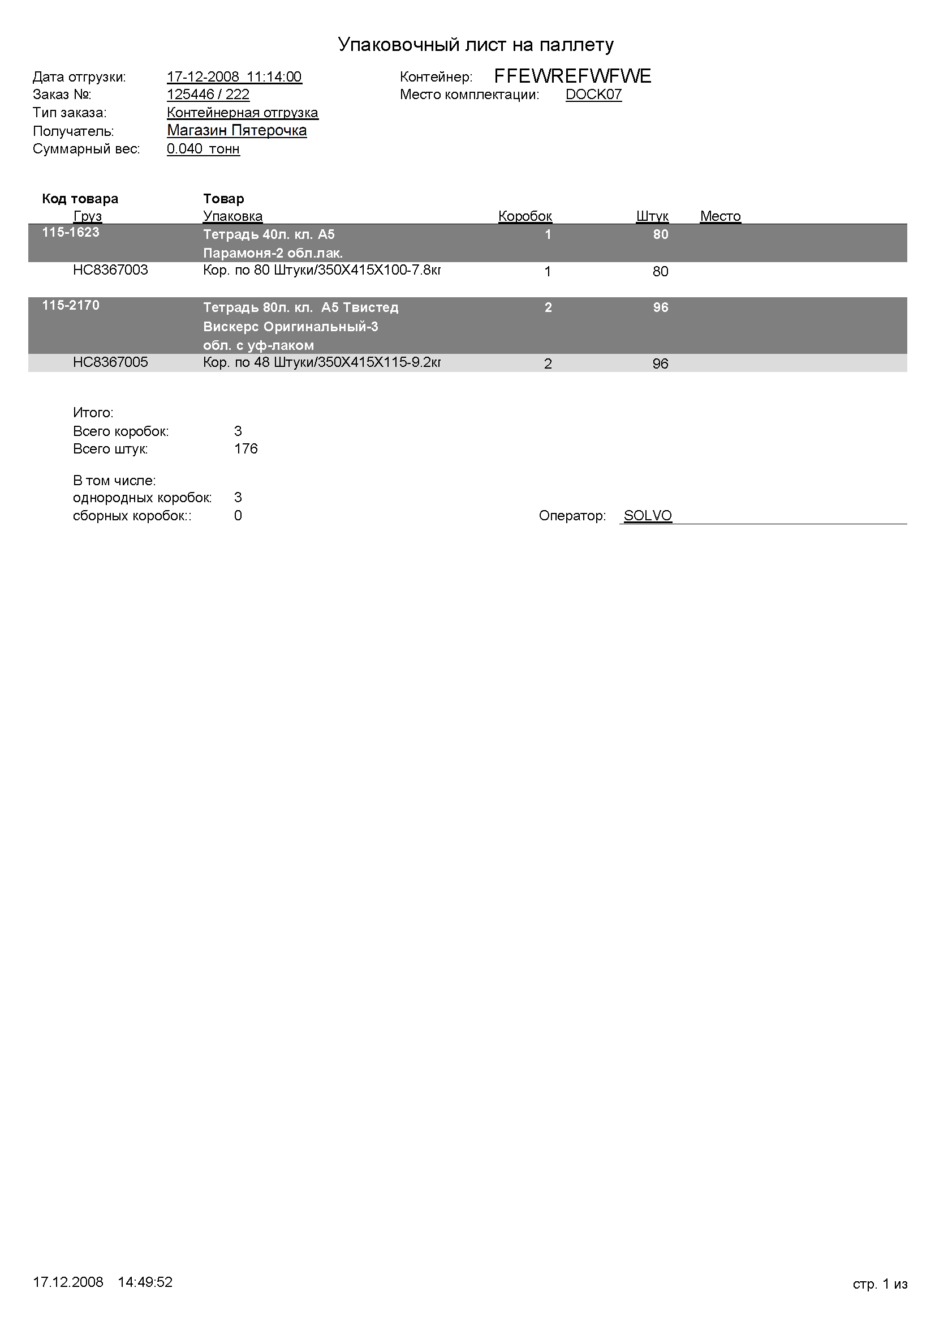

      - Инвентаризационная опись
Форма представляет собой бумажное задание на выполнение пересчета (см. Error: Reference source not found). В шапке документа указан номер задания, зона для пересчета, товар или товарная группа. Каждая строка таблицы отчета соответствует одному грузу, который нужно пересчитать. Столбцы таблицы: ячейка, имя груза, код товара, статус и/или категория груза, наименование товара, единица измерения, ожидаемое количество, количество по факту, примечание.
Отчет печатается с пустыми столбцами «По факту» и «Примечание» – оператор заполняет их в ходе выполнения задания. Менеджер может дать команду на печать либо «свернутой» описи (столбец «Ожидалось» пуст), либо «развернутой» (столбец «Ожидалось» заполнен).
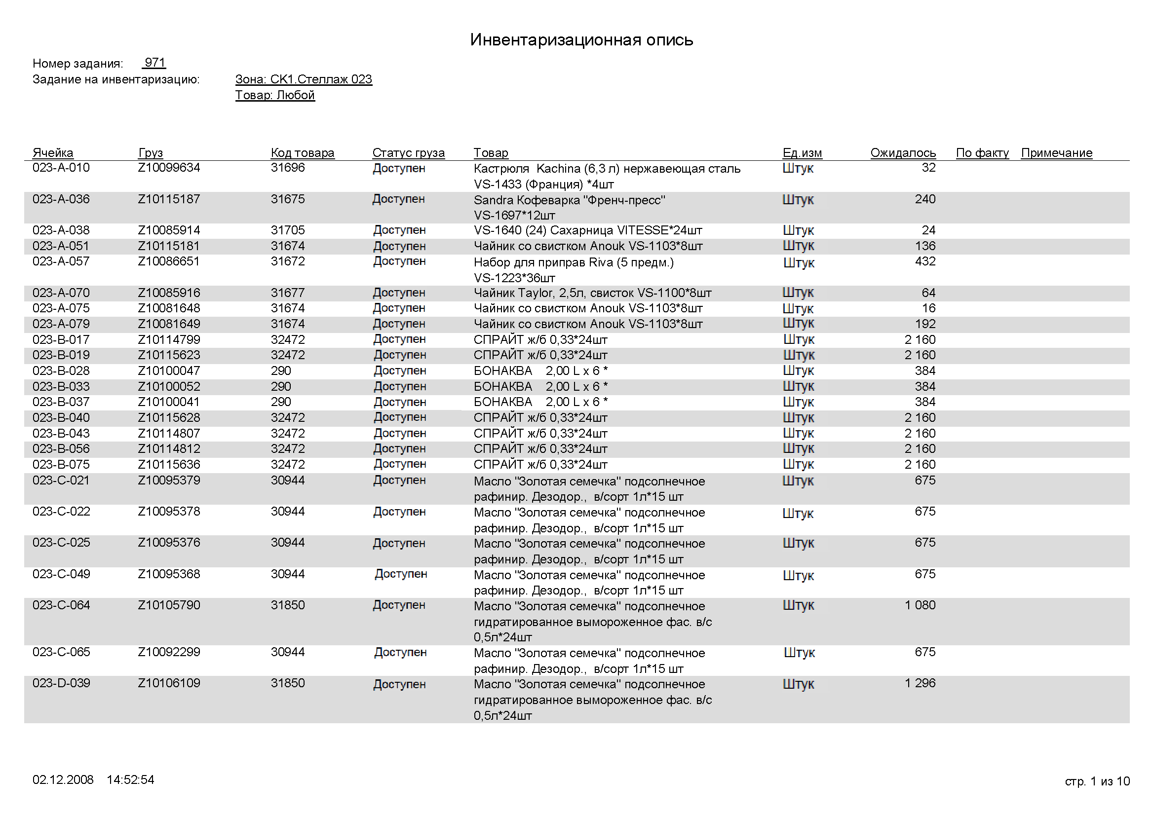

      - Инвентаризационный акт
Форма распечатывается по результатам выполнения задания на пересчет (см. Error: Reference source not found). В шапке документа указан номер задания, товарная группа, которая пересчитывалась. Каждая строка таблицы отчета соответствует товару, по которому обнаружено расхождение. Сначала перечислены недостачи, потом излишки. Столбцы таблицы – код товара, наименование товара, количество до пересчета, количество после пересчета, разница (с плюсом или с минусом).
Ниже таблицы указывается ФИО оператора пересчета, количество пересчитанных ячеек и грузов.
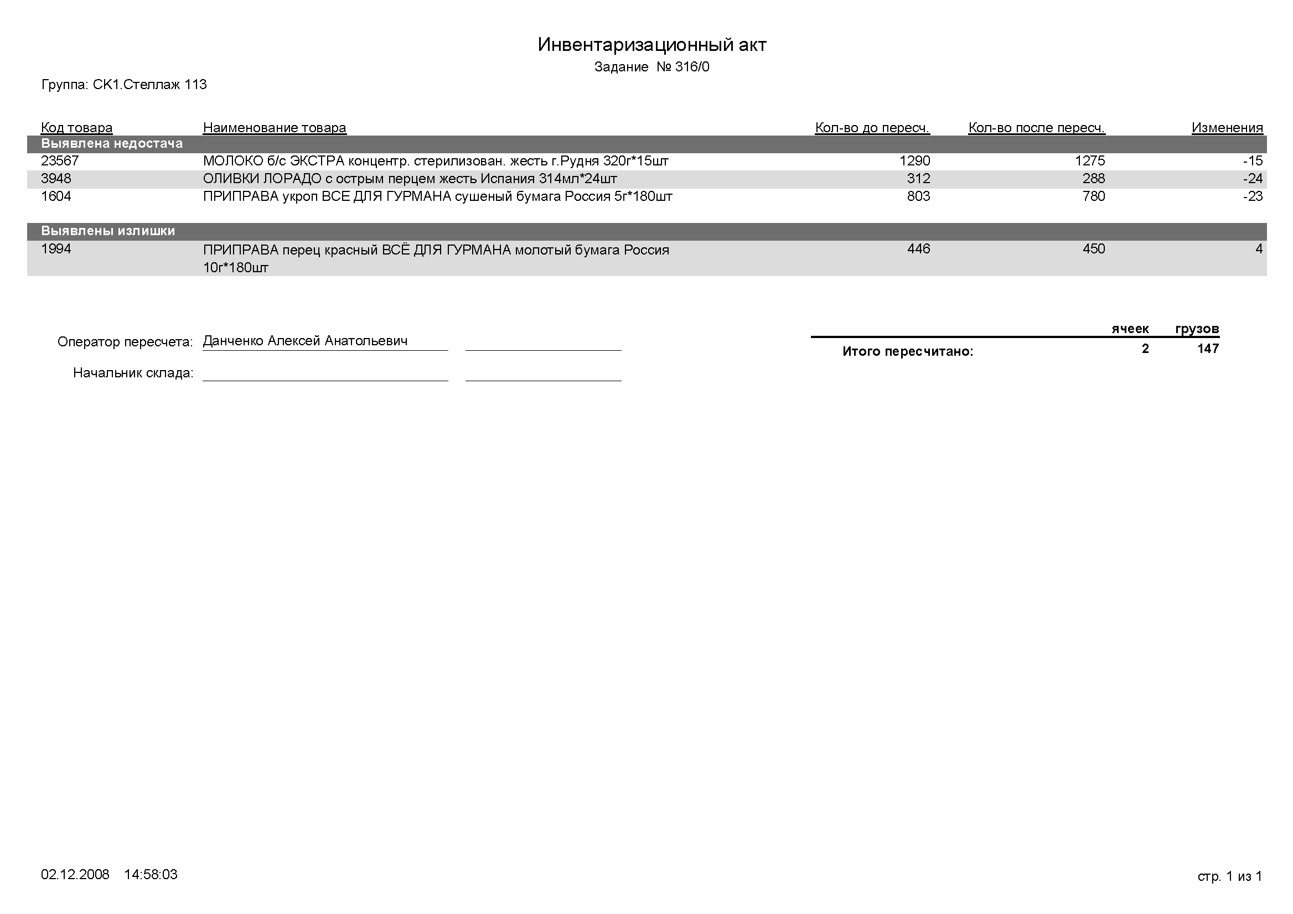

Стандартные отчеты
В рамках поставки СУ помимо технологических форм поставляются и стандартные отчеты.

      - Отчет о поставках за период времени
Отчет предназначен для просмотра поставок товара от поставщиков за период времени, просуммированных по накладным. В отчет выводятся данные по объему, весу и количеству единичных упаковок.
Параметры отчета: отчетный период, поставщик.
Для реализации отчета необходимо выбрать временной период. Если поставщик не указан, выводятся данные по накладным всех поставщиков, в случае выбора конкретного поставщика – формируется отчет по поставкам от выбранного поставщика за указанный период времени. Каждая строка таблицы отчета соответствует одному ПО. Столбцы таблицы следующие:
- Дата – дата закрытия ПО.
- Поставщик – поставщик по ПО;
- Накладная – номер УП в ГС;
- Тип поставки – тип УП;
- ПО – номер приходного ордера в СУ;
- Кол-во – количество принятых штук суммарно по всем строкам ПО;
- Вес – общий вес принятых грузов в кг;
- Объем – общий объем принятых грузов в м³.
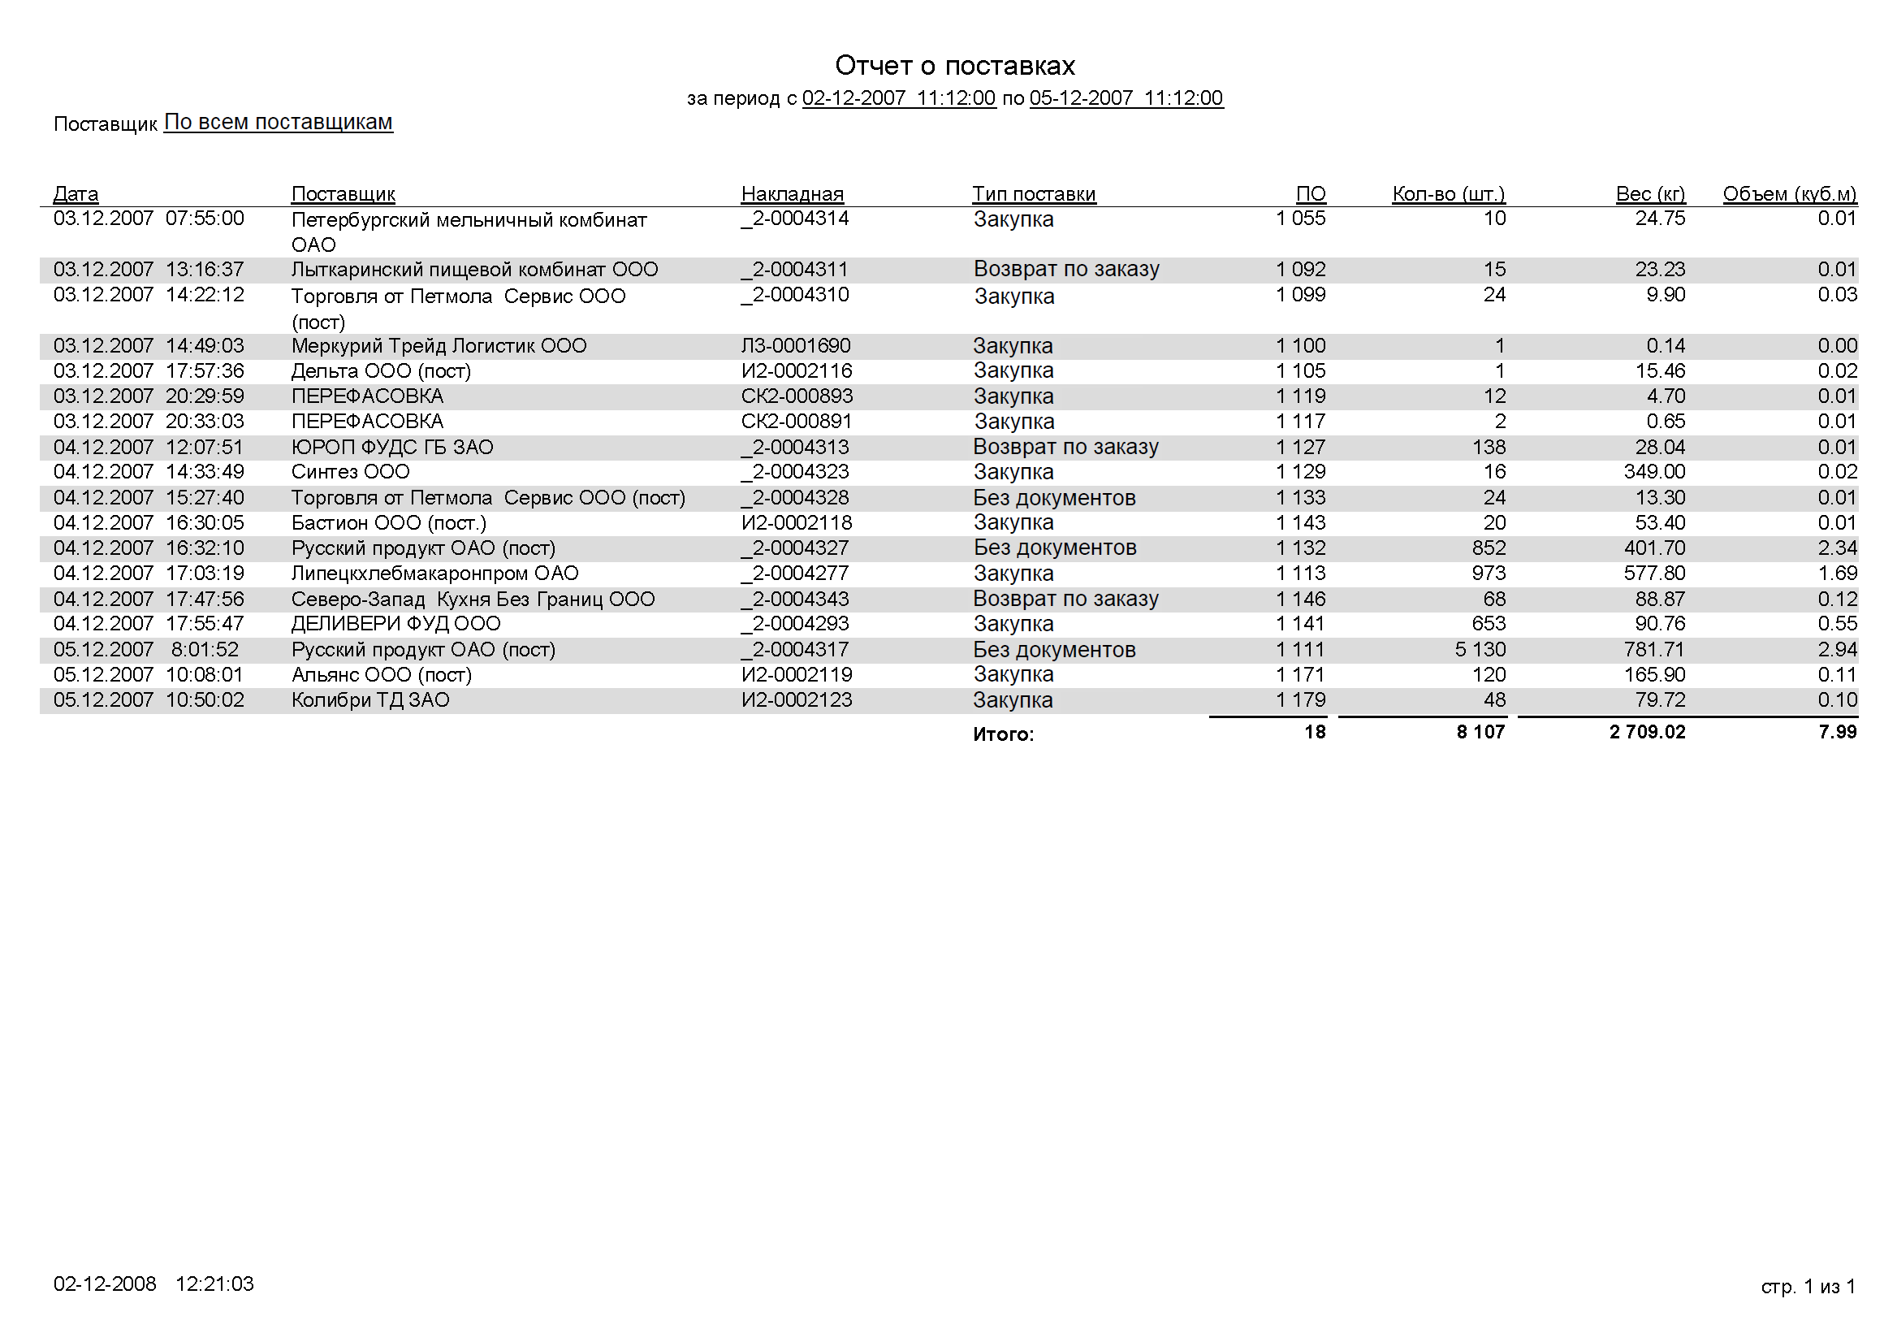

      - Отчет об отгрузках за период времени
Отчет предназначен для просмотра отгрузок товара за период времени, просуммированных по накладным и заказчикам. Информация выводится просуммированной для каждой накладной по количеству единичных упаковок товара, объему и весу.
Параметры отчета: отчетный период, заказчик, тип заказа, товар или товарная группа.
Для реализации отчета необходимо выбрать временной период. Если заказчик, тип заказа и товарная группа не указаны, выводятся данные по заказам всех заказчиков, всех типов и товарных групп, в случае выбора одного конкретного или нескольких конкретных параметров – формируется отчет с учетом выбранных параметров за указанный период времени. Каждая строка таблицы отчета соответствует одному заказу. Столбцы таблицы следующие:
- Дата отгрузки – дата отгрузки заказа (заказ перешел в статус «отгружен»);
- Заказчик – заказчик по заказу;
- Тип заказа – тип заказа;
- Кол-во (шт) - количество штук суммарно по всем строкам заказа;
- Вес (т) – общий вес заказа в тоннах;
- Объем (куб.м) – общий объем заказа в м³.
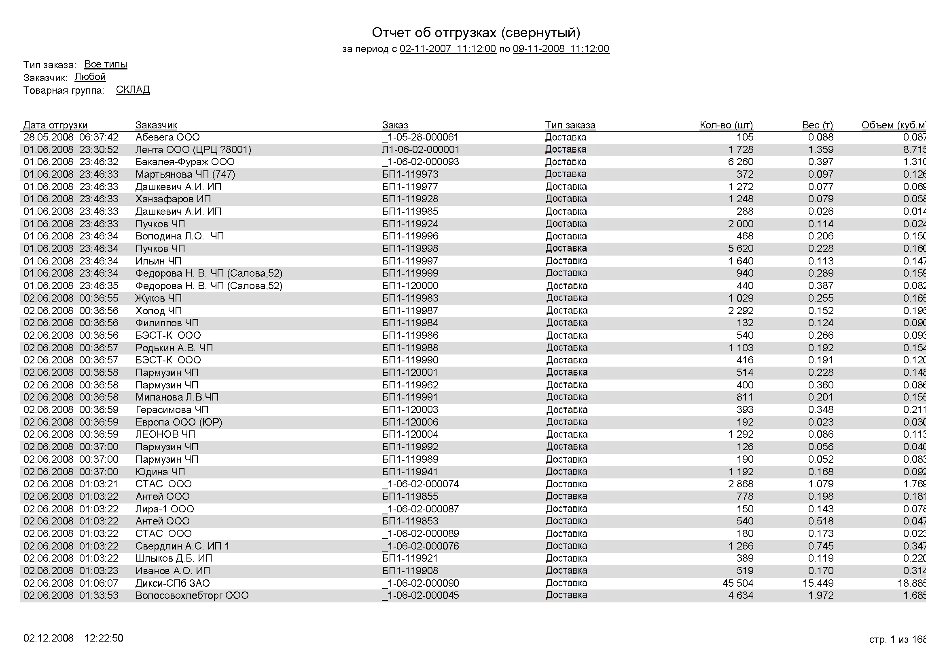

      - Показатели работы склада
Отчет выводит информацию об основных количественных показателях работы склада за выбранный период времени по выбранному владельцу. Параметры отчета: отчетный период и владелец.
Параметр отчета: период времени. В отчет выводятся следующие показатели:
Приемка
- Количество приходных накладных – количество ПО, обработанных за отчетный период;
- Количество позиций в приходных накладных – суммарное количество позиций (строк) в этих ПО;
- Вес принятого товара – суммарный вес принятого товара, кг;
- Объем принятого товара – суммарный объем принятого товара, м³.
Отгрузка
- Количество отгруженных заказов - количество заказов, отгруженных за период;
- Количество позиций в заказах – суммарное количество позиций (строк) в этих заказах;
- Общее число обслуженных клиентов - количество клиентов (заказчиков), заказы которых обрабатывались;
- Вес отгруженных грузов – суммарный вес отгруженного товара, кг;
- Объем отгруженных грузов – суммарный объем отгруженного товара, м³;
- Количество позиций, закрытых 0 – строки заказов, по которым не отгружено ничего (0 штук);
- Вес позиций закрытых 0 - суммарный вес товара, который должен был быть отгружен по строкам заказов, по которым не отгружено ничего (0 кг);
- Количество позиций с неполным отпуском – строки, по которым отгружена часть товара (не 0, но меньше, чем заказывалось);
- Вес позиций не отпущенных, при неполном отпуске – суммарный вес товара по строкам, , по которым отгружена только часть товара;
- Время сбора одной позиции – среднее время сбора строки заказа. Получается делением суммарного времени сборки всех заказов (от перехода в статус «В работе» до перехода в статус «Собран») на суммарное число строк во всех заказах;
- Время обработки одной позиции – среднее время обработки строки заказа. Получается делением суммарного времени обработки всех заказов (от перехода в статус «В работе» до перехода в статус «Готов к отгрузке») на суммарное число строк во всех заказах;
- Время обработки заказов – суммарное время обработки всех заказов (от перехода в статус «В работе» до перехода в статус «Готов к отгрузке»).
Общие показатели
- Общее количество артикулов, которые использовались – количество наименований товара, принятых или отгруженных за период;
- Общее количество артикулов – количество наименований товара, имеющихся на складе.
Кроме того, в этом разделе повторяется часть показателей приемки и отгрузки.
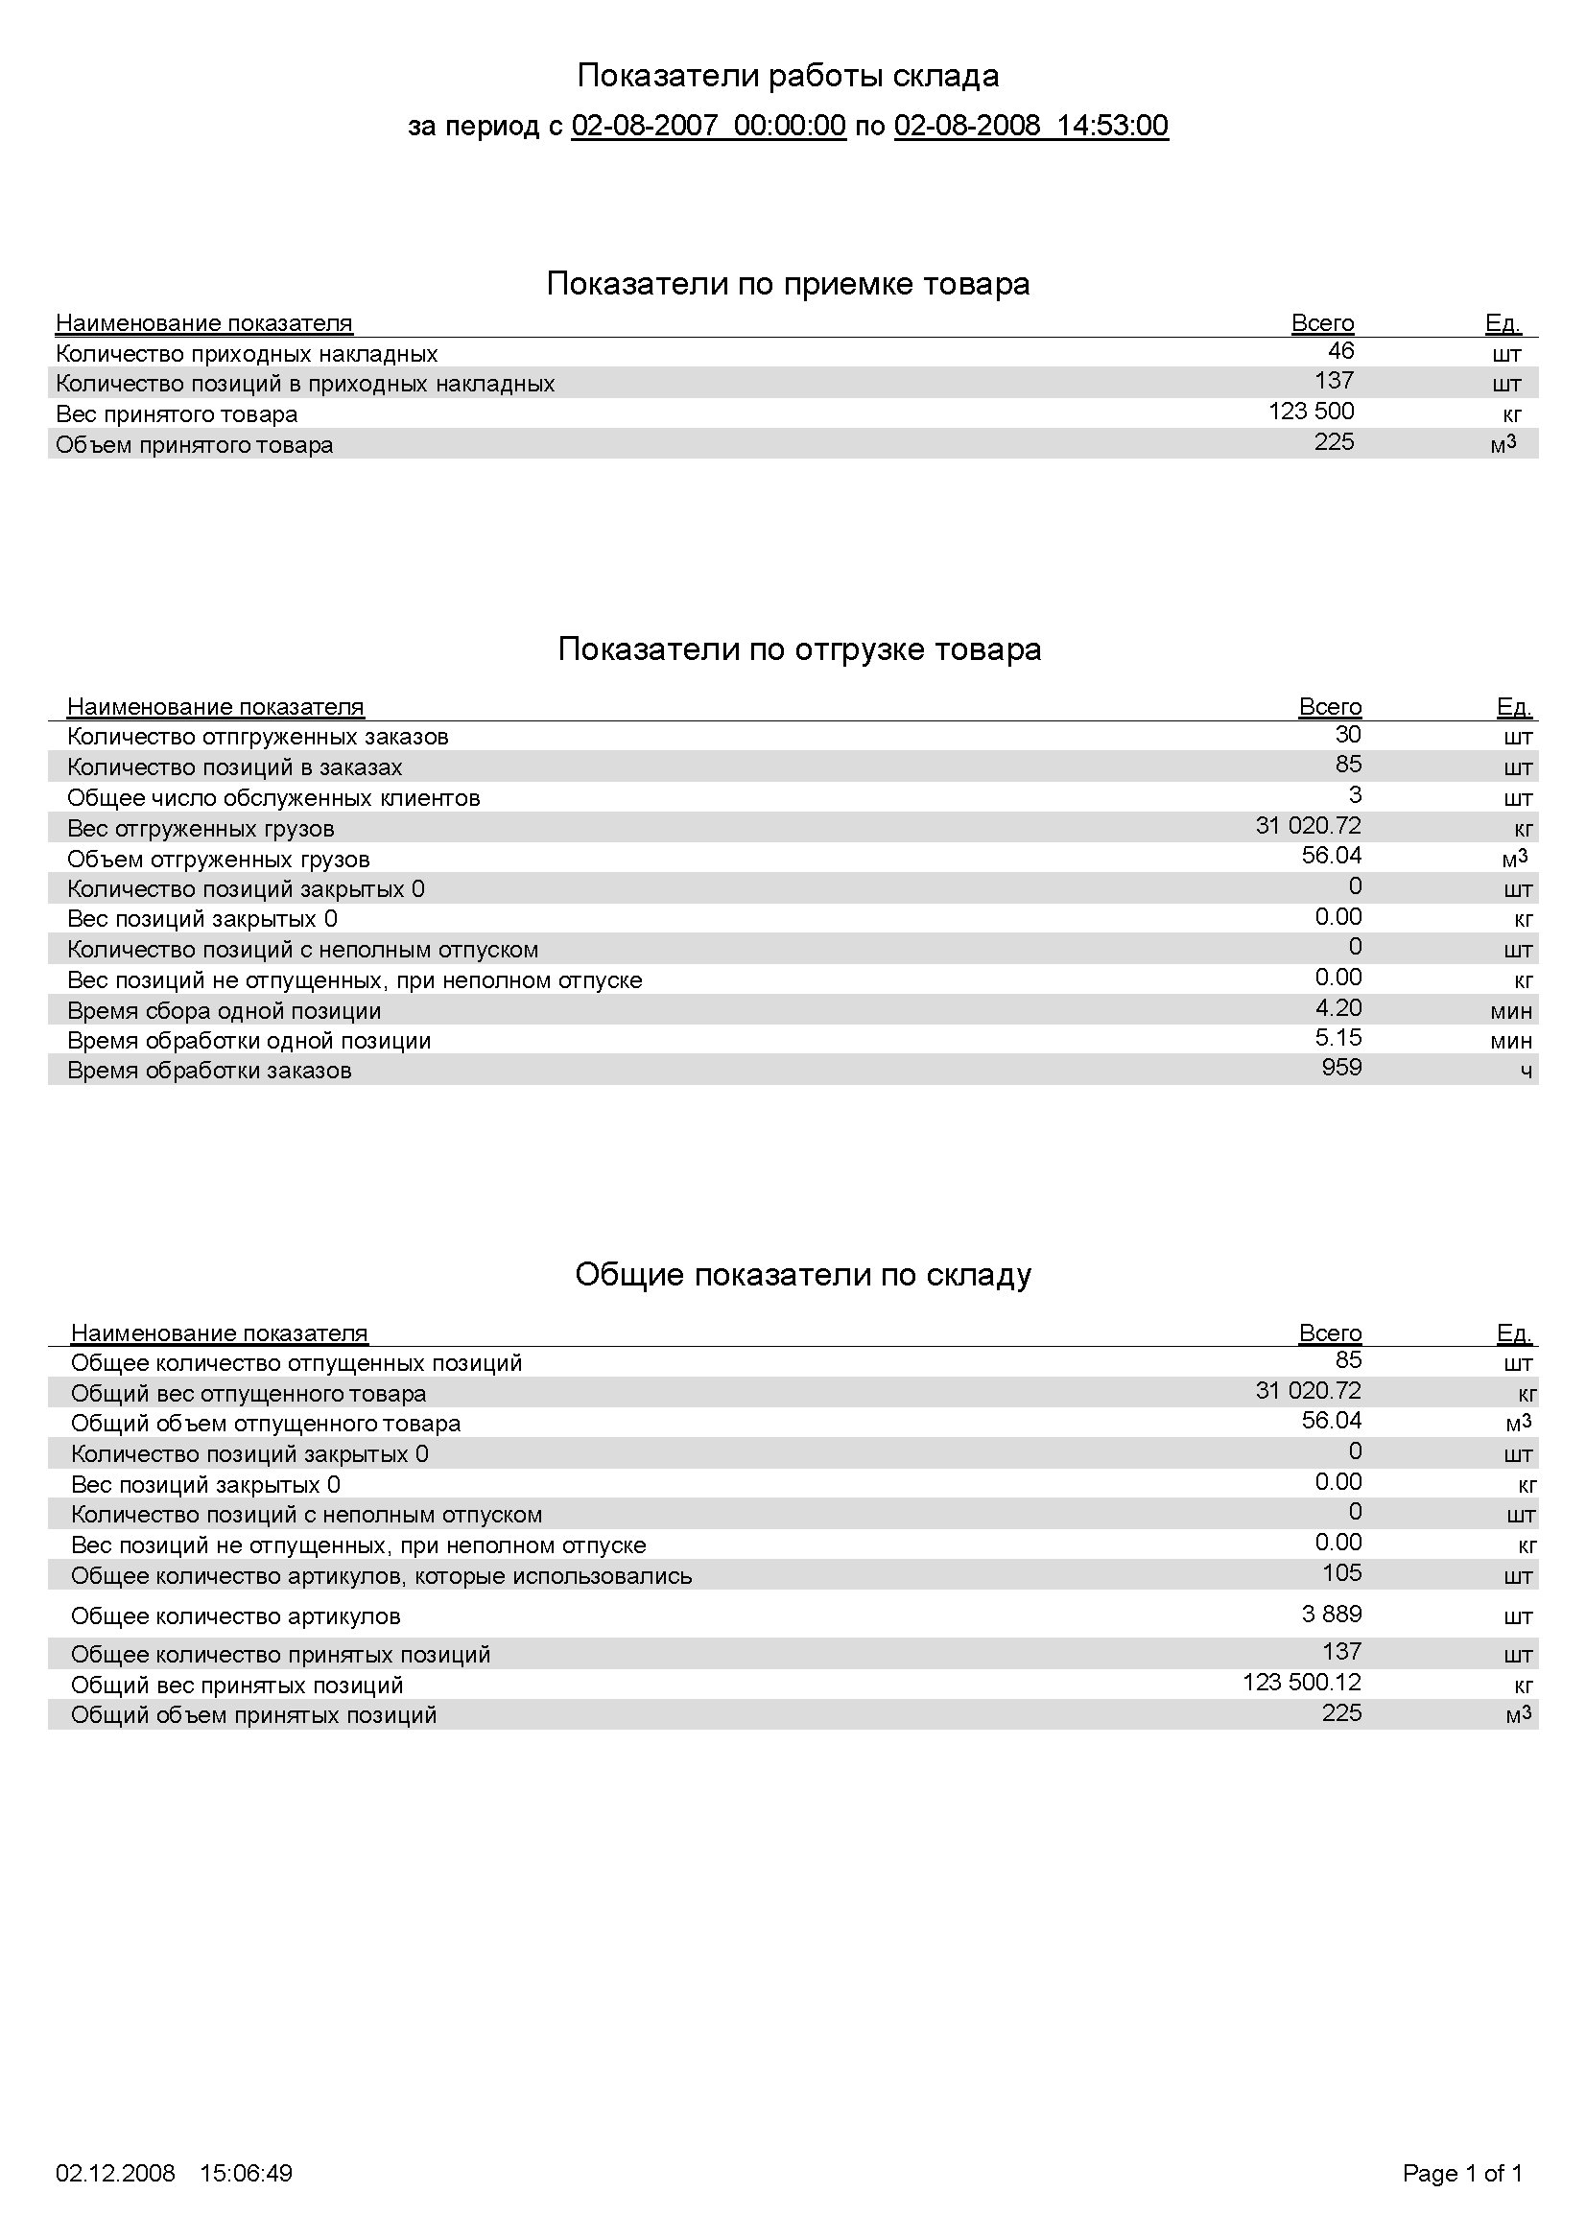

      - Работы, выполненные оператором
В отчете перечисляются работы выполненные оператором. Параметры отчета: отчетный период и псевдоним рабочего.
В таблице отчета перечислены операции (РДТ), выполнявшиеся данным рабочим, с указанием типа операции и количество за период.
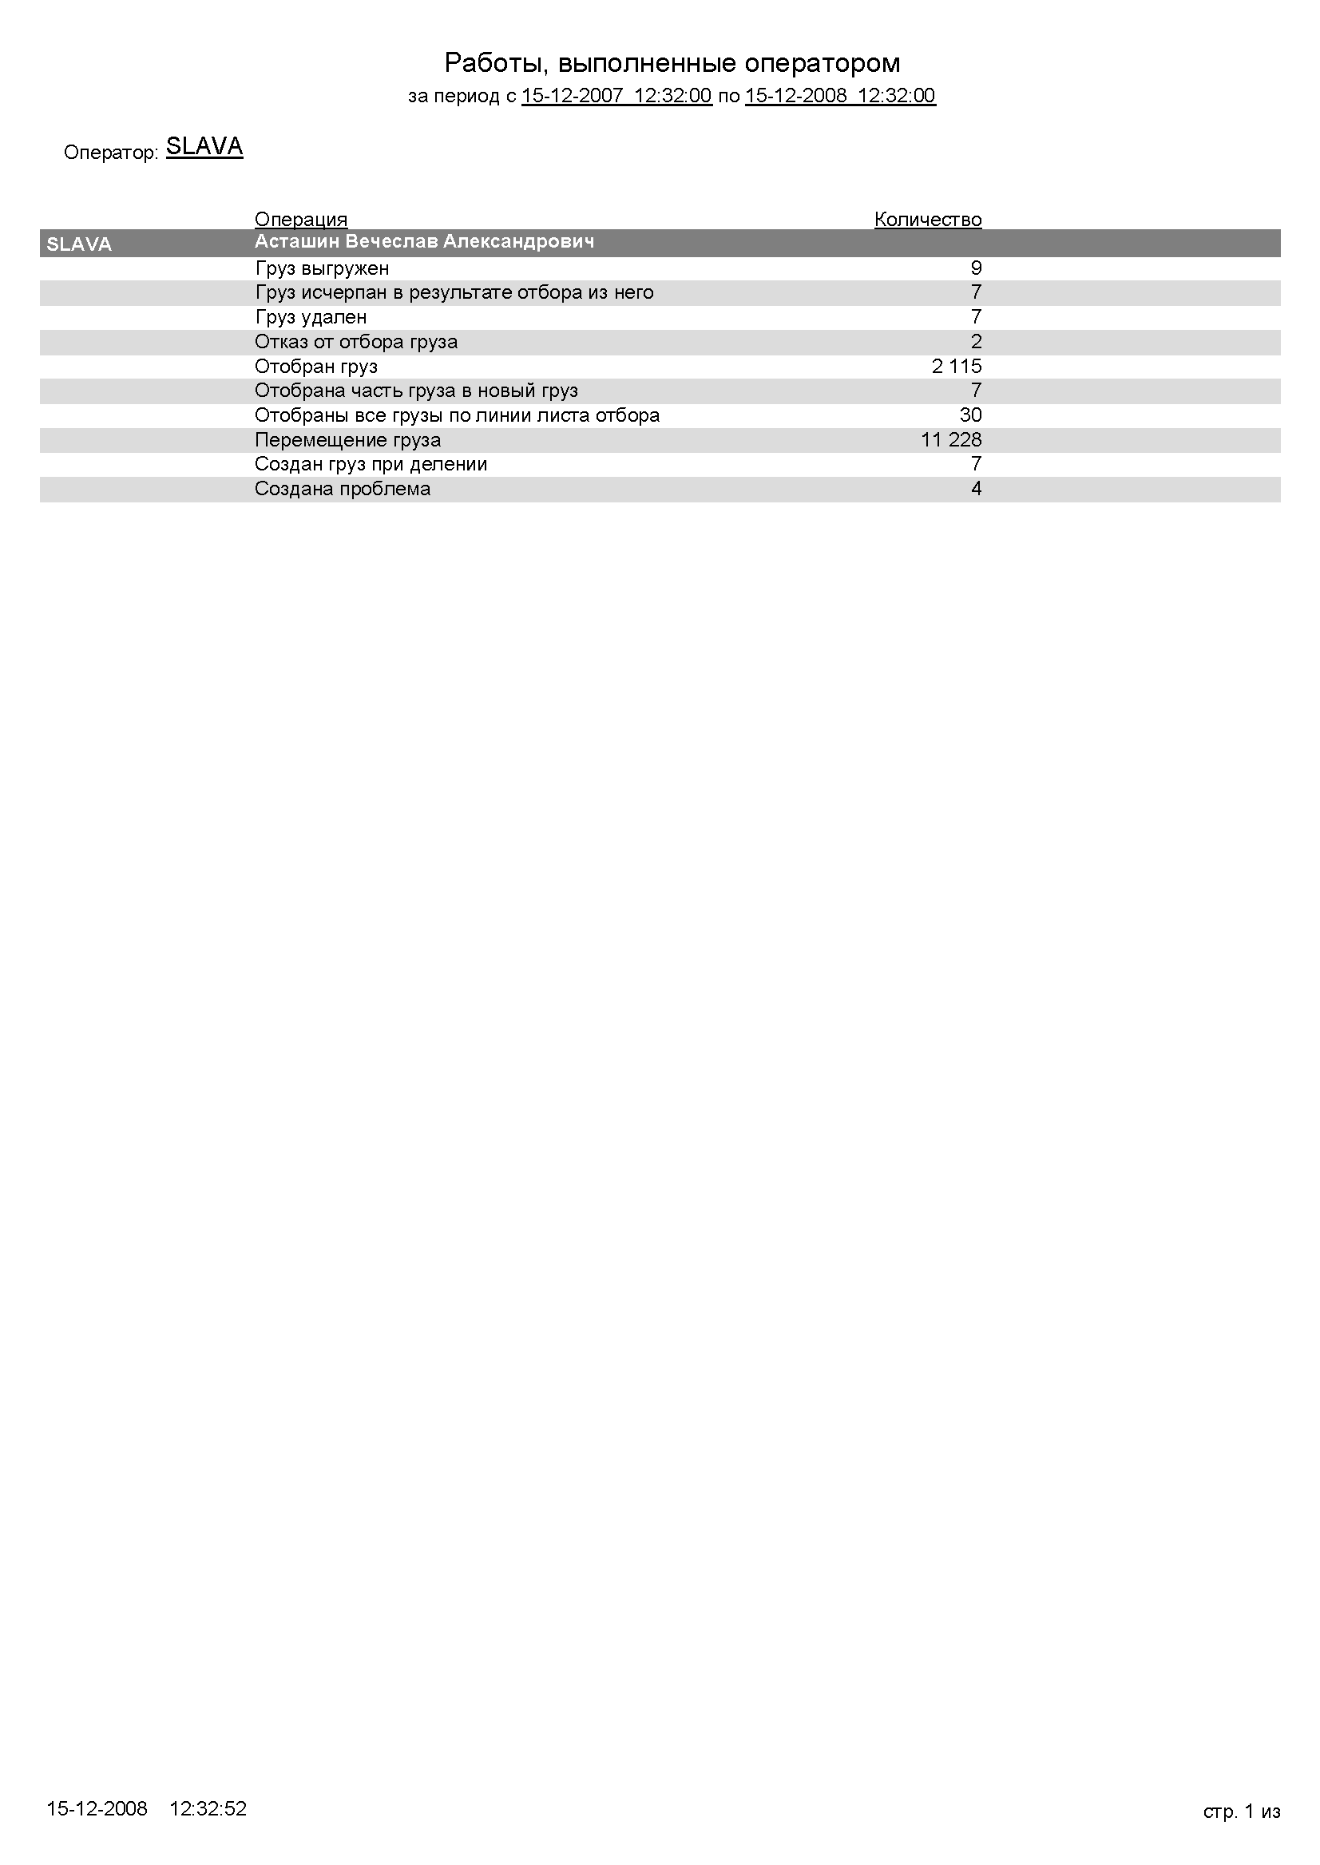

      - Отчет о проблемах на складе
В отчете перечисляются проблемы, зарегистрированные в системе за период времени. Параметры отчета: тип проблемы. Столбцы таблицы:
- Выявлена – дата выявления проблемы;
- Тип – тип проблемы;
- Оператор – оператор, зафиксировавший проблему;
- Ячейка – проблемная ячейка;
- Груз – имя проблемного груза;
- Статус – статус груза;
- Категория – категория груза;
- Товар – наименование товара в проблемном грузе;
- Кол-во – количество товара в проблемном грузе;
- Устранена – дата устранения проблемы.
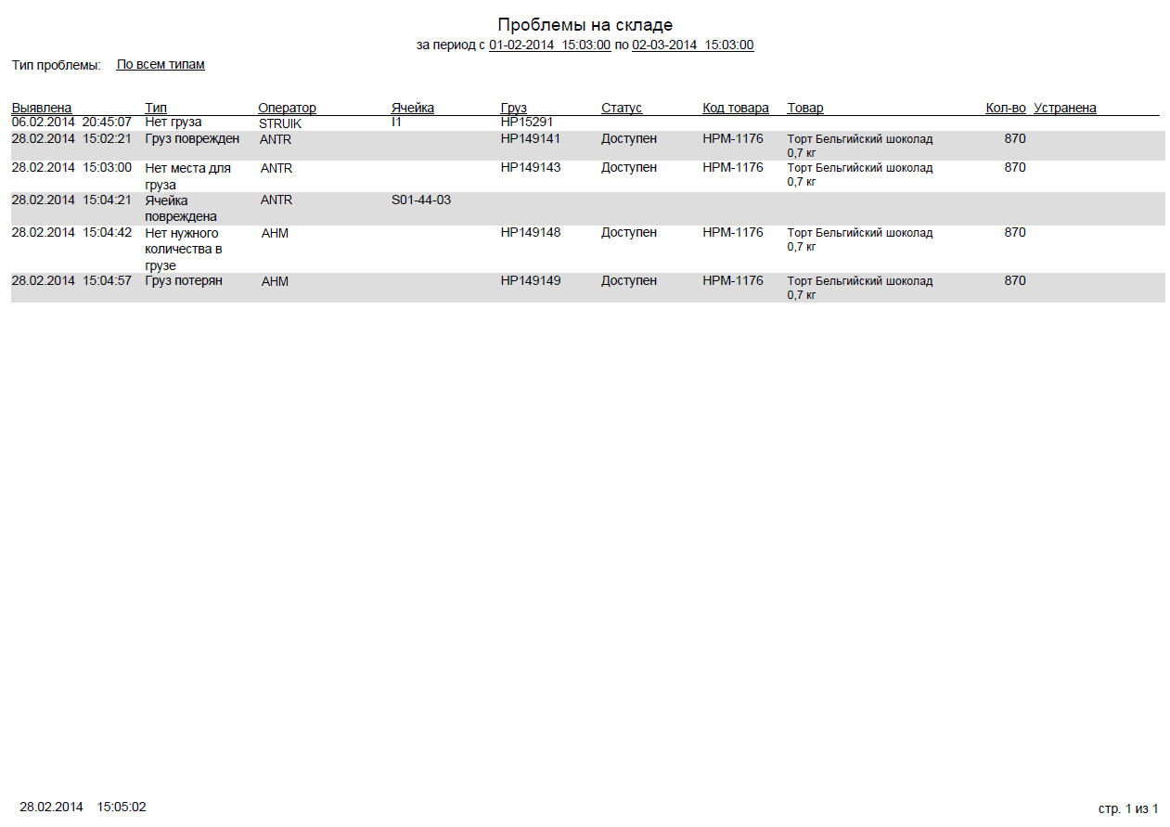

      - Суммарные объемы и веса на складе (по владельцам)
Отчет показывает объем и вес грузов владельца, размещенных на складе. Параметры отчета: товар или товарная группа, владелец, зона или группа ячеек.
Каждая строка таблицы отчета соответствует одному владельцу. Столбцы таблицы:
- Владелец – наименование владельца;
- Занято ячеек – общее количество ячеек, занятых грузами владельца, в выбранной зоне (группе) ячеек;
- % занятости – процентное отношение занятых к общему кол-ву ячеек в данной зоне (группе);
- Занятый объем (м) – общий объем, занятый грузами владельца, во всех ячейках в данной зоне (группе) в м³;
- % по объему – процентное отношение занятого объема к общему всех ячеек в данной зоне (группе);
- Вес занятый (т) – общий вес грузов данного владельца, размещенных в ячейках данной зоны (группы) в тоннах;
- % по весу – процентное отношение веса грузов владельца, размещенных в ячейках зоны (группы), к ее общей грузоподъемности;
- Паллет – количество паллет с товаром владельца в данной зоне (группе) ячеек;
- Коробок – количество коробок с товаром владельца в данной зоне (группе) ячеек;
- Штук – количество штук с товаром владельца в данной зоне (группе) ячеек;

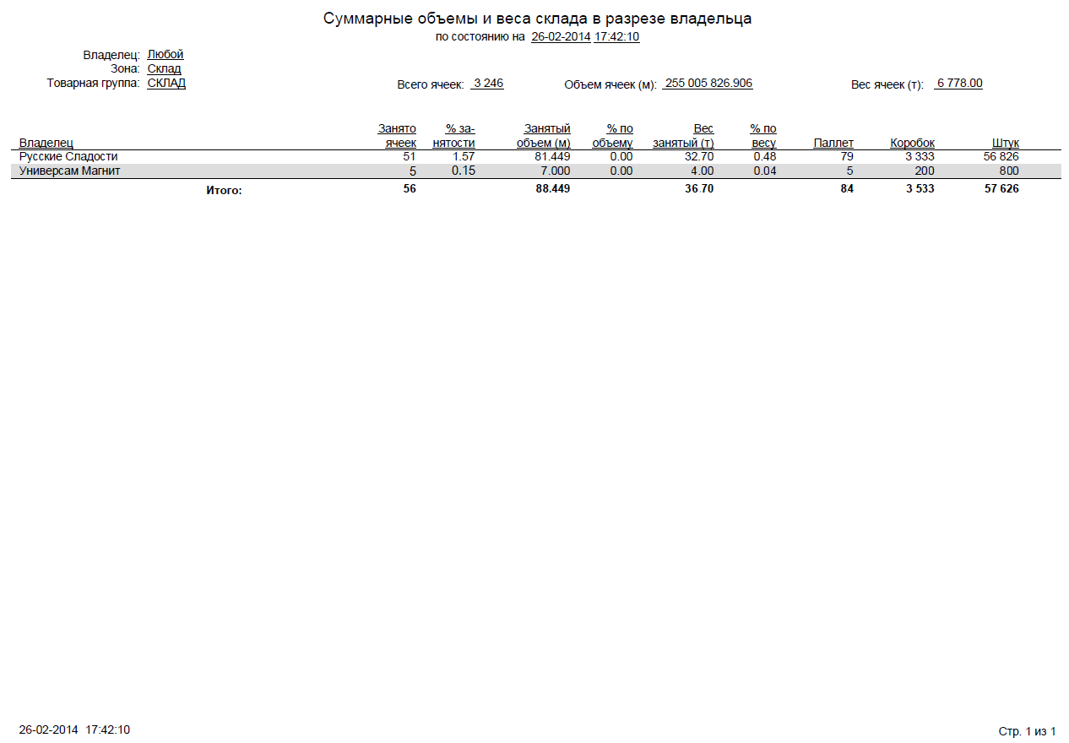

      - Отчет о расположении товаров на складе
Отчет показывает ячейки, в которых расположен заданный товар. Параметры отчета: товар или товарная группа, владелец, статус, категория.
Каждая строка таблицы отчета соответствует совокупности одного товара в одной категории и статусе в одной ячейке. Строки таблицы разбиты на блоки:
- По владельцам;
- По товару.
Столбцы таблицы:
- Ячейка – ячейка, в которой хранится товар.
- Статус – статус груза.
- Категория – категория груза.
- Паллет – количество паллет в данной совокупности товара;
- Коробок – количество коробок в данной совокупности товара;
- Штук – количество штук в данной совокупности товара;
- Объем – объем данной совокупности товара в м³;
- Вес (кг) - вес данной совокупности товара в кг.
Если в параметрах отчета не задан конкретный товар, то отчет будет составлен для всех товаров. Таблица при этом разбивается на блоки по товарам. Блоков по товарным группам нет. Если в параметрах отчета не задан конкретный владелец, то отчет будет составлен для всех владельцев товара. Блоки по товарам находятся внутри блоков по владельцам.
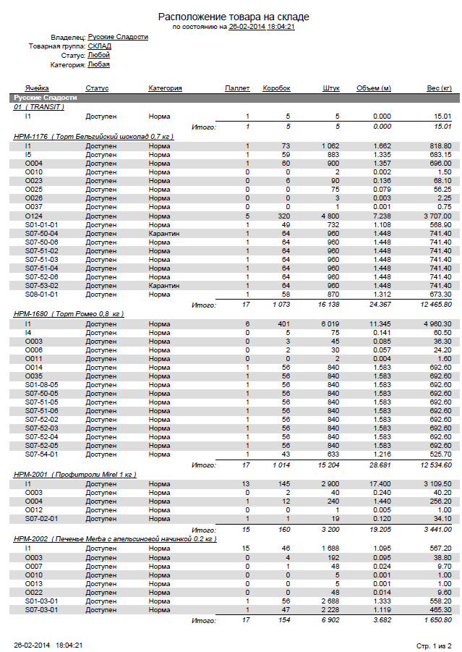

      - Отчет по занятым ячейкам
Отчет предназначен для получения информации о занятых ячейках на складе. Параметры отчета: зона или группа ячеек, владелец, товар или товарная группа. Каждая строка таблицы отчета соответствует одной занятой ячейке. Столбцы таблицы:
- Ячейка – имя ячейки;
- Объем ячейки (м) – общая вместимость ячейки по объему в м³;
- Вес ячейки (кг) – общая грузоподъемность ячейки в кг;
- Грузов – количество грузов в ячейке;
- Занятый объем (м) – объем, занятый грузами, в данной ячейке в м³;
- % по объему – процентное отношение занятого объема к общей вместимости по объему данной ячейки;
- Занятый вес (кг) – общий вес грузов, размещенных в данной ячейке в кг;
- % по весу – процентное отношение веса грузов, размещенных в ячейке, к ее общей грузоподъемности;
- Паллет – количество паллет, размещенных в данной ячейке;
- Коробок – количество коробок, размещенных в данной ячейке;
- Штук – количество штук, размещенных в данной ячейке;
Если в параметрах отчета не задан конкретный товар, то отчет будет составлен для всех товаров. Блоков по товарным группам нет. Если в параметрах отчета не задан конкретный владелец, то отчет будет составлен для всех владельцев.
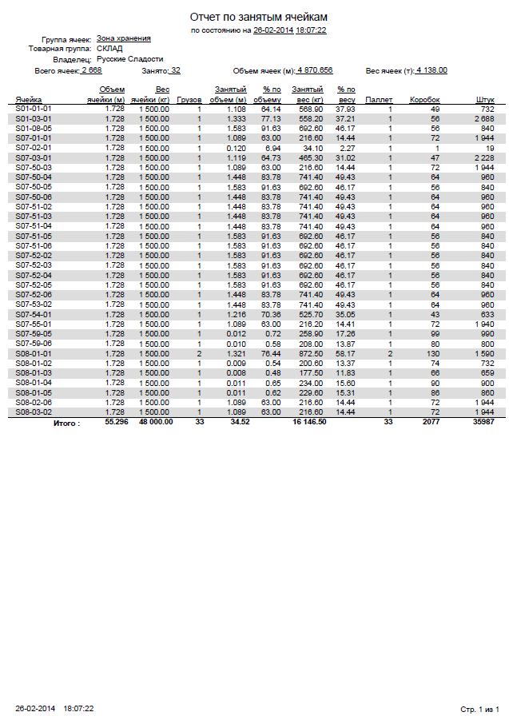

      - Отчет по свободным ячейкам
Отчет предназначен для получения информации о свободных ячейках на складе. Параметры отчета: зона или группа ячеек. Каждая строка таблицы отчета соответствует одной свободной ячейке. Столбцы таблицы:
- Имя ячейки – имя свободной ячейки.
- Вместимость (м3) – объем свободной ячейки в м³.
- Вес (кг) – максимальный, разрешенный для хранения в ячейке, вес грузов в кг.

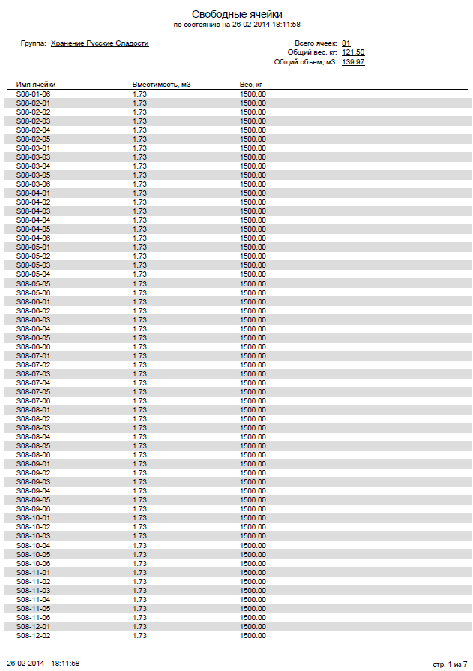
      - Отчет о заполненности склада
Отчет позволяет получить информацию о заполненности ячеек заданной зоны. Информация выводится сгруппированной по подзонам (подгруппам) заданной зоны (группы) на момент составления отчета. Параметры отчета: зона или группа ячеек.
Каждая строка таблицы соответствует одной подзоне (подгруппе), заданной в параметрах отчета зоны (группы) ячеек. Столбцы таблицы:
- Имя подзоны/подгруппы – имя подзоны (подгруппы), входящей в заданную в отчете зону (группу).
- Эф. % объема – использование объема занятых ячеек по отношению к среднему объему на ячейку. Рассчитывается как процентное отношение «% по объему» к «% занятости»;
- Всего ячеек – общее количество ячеек в данной подзоне (подгруппе);
- Занято ячеек – общее количество занятых ячеек в данной подзоне (подгруппе);
- % занятости – процентное отношение занятых к общему кол-ву ячеек в данной подзоне (подгруппе);
- Объем ячеек (м) – общий объем ячеек в данной подзоне (подгруппе) в м³;
- Занятый объем (м) – общий занятый объем во всех ячейках в данной подзоне (подгруппе) в м³;
- % по объему – процентное отношение занятого объема к общему всех ячеек в данной подзоне (подгруппе);
- Вес ячеек (т) – общая максимальная грузоподъемность всех ячеек в данной подзоне (подгруппе) в тоннах;
- Вес грузов (т) – общий вес грузов, размещенных в ячейках данной подзоны (подгруппы) в тоннах;
- % по весу – процентное отношение веса грузов, размещенных в ячейках подзоны (подгруппы), к ее общей грузоподъемности.

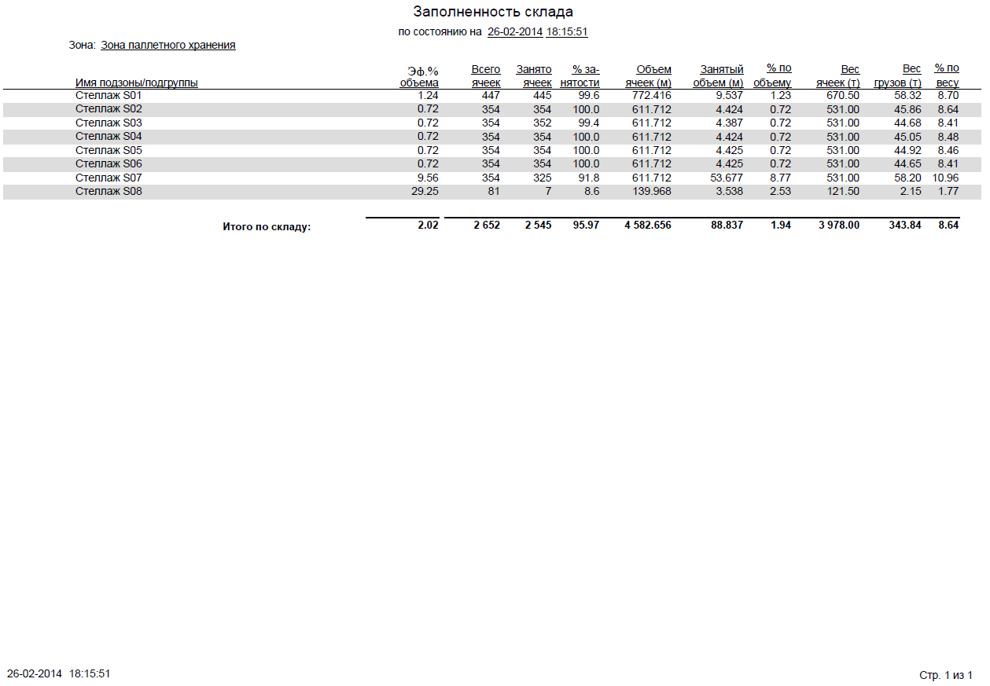

      - Остатки товара на складе
Отчет предназначен для отображения остатков товара, хранящегося в настоящее время на складе. Параметры отчета: владелец, товар или товарная группа, статус груза, категория груза.
Каждая строка таблицы отчета соответствует совокупности одного товара в одной категории и статусе. Строки таблицы разбиты на блоки:
- По владельцам;
- По товару.
Столбцы таблицы:
- Статус – операционный статус совокупности товара;
- Категория – качественная категория совокупности товара;
- Паллет – количество паллет в данной совокупности товара;
- Коробок – количество коробок в данной совокупности товара;
- Штук – количество штук в данной совокупности товара;
- Объем – объем данной совокупности товара в м³;
- Вес (кг) - вес данной совокупности товара в кг.
Если в параметрах отчета не задан конкретный товар, то отчет будет составлен для всех товаров. Блоков по товарным группам нет. Если в параметрах отчета не задан конкретный владелец, то отчет будет составлен для всех владельцев. Блоки по товарам находятся внутри блоков по владельцам.
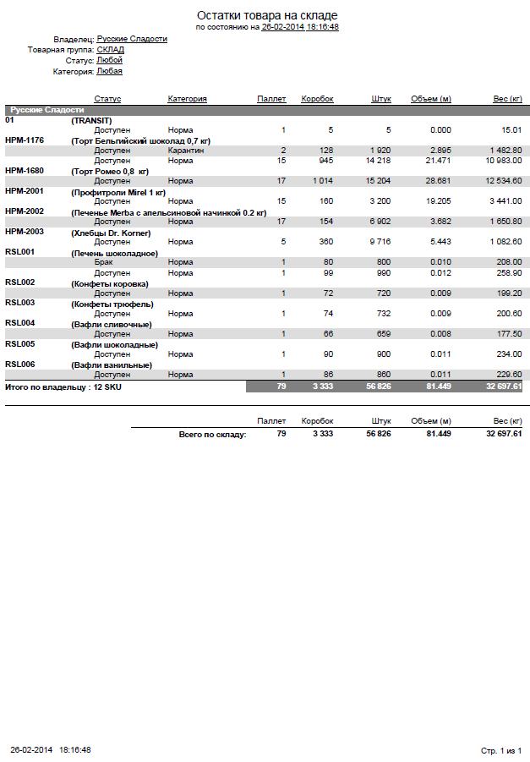

      - Товары на складе по срокам реализации
Отчет предназначен для отображения товаров с указанной датой годности на дату отчета. Параметры отчета: Товар/группа товаров, Статус грузов, Категория грузов, Зона склада/Группа ячеек, Срок реализации. Срок реализации задает конкретную дату годности, по которой строится отчет.
Каждая строка таблицы отчета соответствует совокупности одного товара в одной категории и статусе. Строки таблицы разбиты на блоки:
- По владельцам;
- По товару.
Столбцы таблицы:
- Статус – операционный статус совокупности товара;
- Категория – качественная категория совокупности товара;
- Паллет – количество паллет в данной совокупности товара;
- Коробок – количество коробок в данной совокупности товара;
- Штук – количество штук в данной совокупности товара;
- Объем – объем данной совокупности товара в м³;
- Вес (кг) - вес данной совокупности товара в кг.
Если в параметрах отчета не задан конкретный товар, то отчет будет составлен для всех товаров. Блоков по товарным группам нет. Если в параметрах отчета не задан конкретный владелец, то отчет будет составлен для всех владельцев.
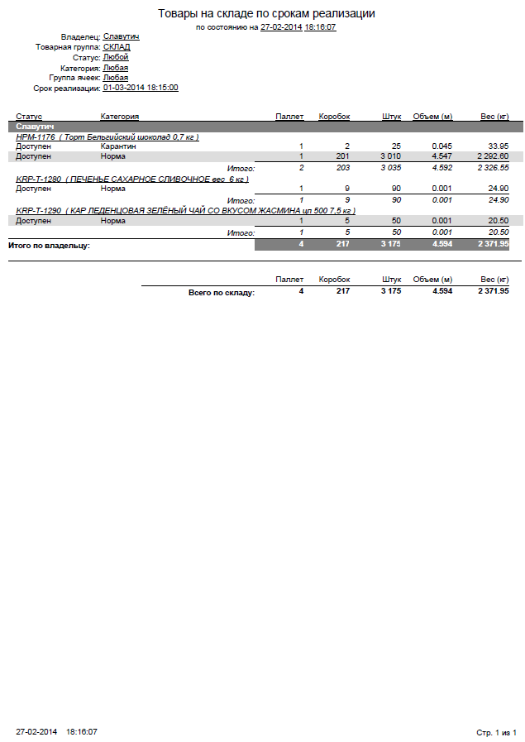

      - Грузы на складе с истекающим сроком годности
Отчет предназначен для поиска грузов с истекающими сроками годности. Параметры отчета: Товар/группа товаров, Статус грузов, Категория грузов, Зона склада/Группа ячеек, Остаточный срок годности. Остаточный срок годности работает как ограничитель сверху: будут показаны товары с остаточным сроком годности меньше указанного.
Каждая строка таблицы отчета соответствует одному грузу. Строки таблицы разбиты на блоки:
- По владельцам;
- По остаточному сроку годности: «просрочен», «0<4 мес.», «4<6 мес.», «6<7 мес.», «7<8 мес.», «больше 8 мес.»;
- По товару.
Столбцы таблицы:
- Имя груза – наименование груза с товаром;
- Ячейка – ячейка, в которой хранится товар;
- Ост дней. – остаточный срок годности в днях;
- Статус – операционный статус груза;
- Категория – качественная категория груза;
- Срок реал. – дата годности груза;
- Паллет – количество паллет товара в грузе;
- Коробок – количество коробок товара в грузе;
- Штук – количество штук в грузе.
Если в параметрах отчета не задан конкретный товар, то отчет будет составлен для всех товаров. Блоков по товарным группам нет. Если в параметрах отчета не задан конкретный владелец, то отчет будет составлен для всех владельцев.
